**EVIDENCIA DE PRUEBAS**

|  |  |  |  |  |  |
| --- | --- | --- | --- | --- | --- |
| Fecha: | 14 Febrero 2023 | Versión: | 1.363.121 | Plataforma: | Mobile |
| Resumen: | Verificar visibilidad de títulos | | | | |
| Defecto: | Paso #2 – Títulos con muy bajo contraste | | | | |
| Tester | Castro Dalmira | | | | |

1. Abrir la app
2. Situarse en página principal de la app y visualizar los títulos: “entrenamiento”, “calendario”, “original”, “desafíos 30 días”, “abdominales ejercicio”, “glúteos ejercicio”, “entrenamiento de piernas”, “ejercicio de brazo”, “estiramiento antes de dormir”.

Home

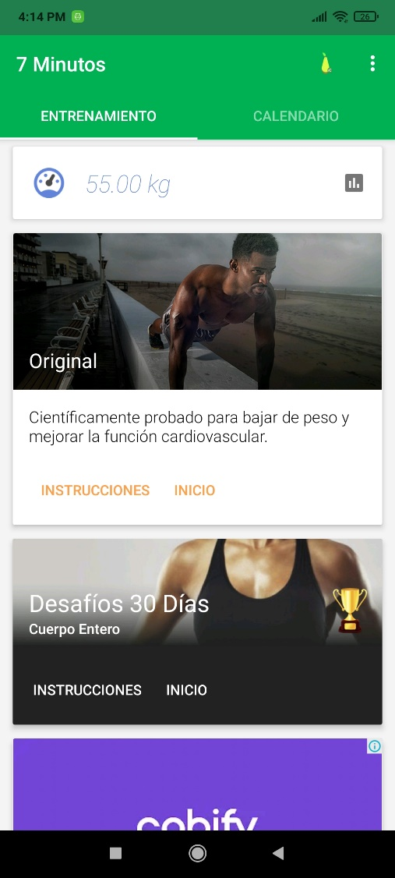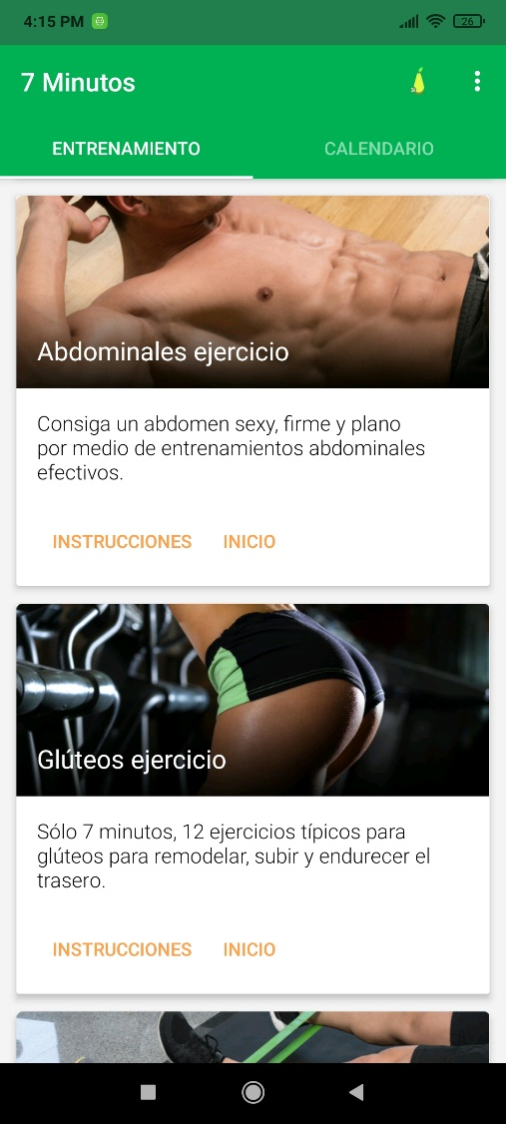

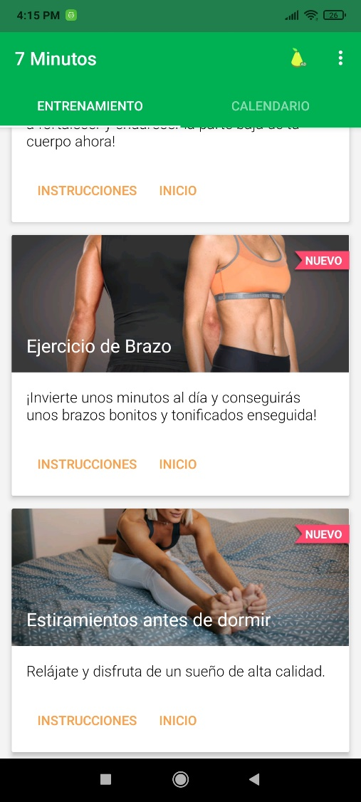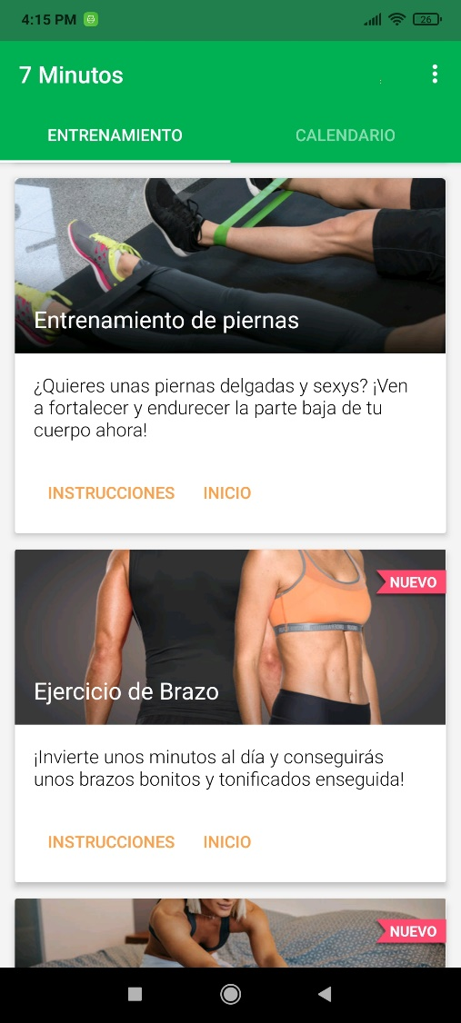

Calendario

